**Scavenger Hunt**

**CHASSE AU TRÉSOR – En équipe ou en solo**

Premier 2 Octobre 2024

Le jeu est disponible au PAE ou en PDF joint au calendrier d'octobre sur le Site Web.

Vous pouvez également obtenir un PDF sur demande auprès de Mary à l'adresse e-mail du site Web ci-dessous.

**Vous avez jusqu'au 18 novembre pour jouer et envoyer vos réponses par email ou document à Mary à** [**Siteweb.clgbti.touraine@gmail.com**](mailto:Siteweb.clgbti.touraine@gmail.com)

**Le gagnant sera annoncé le 18 décembre au PAE**

Nom de l’enterprise, chose ou lieu? Et/ou Nom de la rue?

5 points si vous Nom de l'entreprise ET la rue

2 points si seul un nom de la rue est nécessaire

1 point si une seule marque d'entreprise ou de rue

10 points pour terminer un secteur

La ville est divisée en 4 secteurs et les objets chassés sont numérotés par secteur. (par exemple 1-1 ou 2-1 ou 3-1 ou 4-1.)

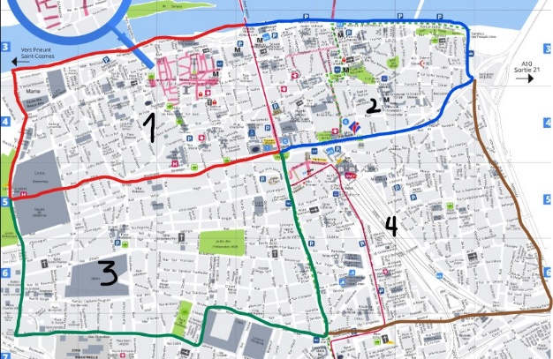

|  |  |  |
| --- | --- | --- |
| 1-1 Nom de la rue |  |  |
| 1-2 Nom de l’entreprise | Nom de la rue |  |
| 1-3 Nom de l’entreprise | Nom de la rue |  |
| 1-4 Nom de l’entreprise | Nom de la rue |  |
| 1-5 Nom de la rue |  |  |
| 1-6 Nom de l’entreprise | Nom de la rue |  |
| 1-7 Nom de l’entreprise | Nom de la rue |  |
| 1-8 Nom de l’entreprise | Nom de la rue |  |
| 1-9 Nom de l’entreprise | Nom de la rue |  |
| 1-10 Nom de l’entreprise | Nom de la rue |  |
| 1-11 Nom de l’entreprise | Nom de la rue |  |
| 1-12 Nom de l’entreprise | Nom de la rue |  |
| 1-13 Nom de l’entreprise | Nom de la rue |  |
| 1-14 Nom de l’entreprise | Nom de la rue |  |
| 1-15 Nom de l’entreprise | Nom de la rue |  |
| 1-16 Nom de chose | Nom de la rue |  |
| 1-17 Nom de chose | Nom de la rue |  |
| 1-18 Nom de l’entreprise | Nom de la rue |  |
| 1-19 Nom de l’entreprise | Nom de la rue |  |
| 1-20 Nom de l’entreprise | Nom de la rue |  |
| 1-21 Nom de l’entreprise | Nom de la rue |  |
| 1-22 Nom de l’entreprise | Nom de la rue |  |
| 1-23 Nom de l’entreprise | Nom de la rue |  |
| 1-24 Nom de l’entreprise | Nom de la rue |  |
| 1-25 Nom de l’entreprise | Nom de la rue |  |
| 1-26 Nom de l’entreprise | Nom de la rue |  |
| 1-27 Nom de l’entreprise | Nom de la rue |  |
| 1-28 Nom de l’entreprise | Nom de la rue |  |
| 2-1 Nom de l’entreprise | Nom de la rue |  |
| 0-0 Nom de la rue | Je plaisante |  |
| 2-2 Nom de l’entreprise | Nom de la rue |  |
| 2-3 Nom de l’entreprise | Nom de la rue |  |
| 2-4 Nom de l’entreprise | Nom de la rue |  |
| 2-5 Nom de l’entreprise | Nom de la rue |  |
| 2-6 Nom de l’entreprise | Nom de la rue |  |
| 2-7 Nom de la rue |  |  |
| 2-8 Nom de l’entreprise | Nom de la rue |  |
| 2-9 Nom de l’entreprise | Nom de la rue |  |
| 2-10 Nom de la rue |  |  |
| 2-11 Nom de l’entreprise | Nom de la rue |  |
| 2-12 Nom de l’entreprise | Nom de la rue |  |
| 2-13 Nom de l’entreprise | Nom de la rue |  |
| 2-14 Nom de l’entreprise | Nom de la rue |  |
| 2-15 Nom de l’entreprise | Nom de la rue |  |
| 2-16 Nom de l’entreprise | Nom de la rue |  |
| 2-17 Nom de l’entreprise | Nom de la rue |  |
| 2-18 Nom de l’entreprise | Nom de la rue |  |
| 2-19 Nom de l’entreprise | Nom de la rue |  |
| 2-20 Nom de l’entreprise | Nom de la rue |  |
| 2-21 Nom de l’entreprise | Nom de la rue |  |
| 2-22 Nom de l’entreprise | Nom de la rue |  |
| 2-23 Nom de l’entreprise | Nom de la rue |  |
| 2-24 Nom de l’entreprise | Nom de la rue |  |
| 2-25 Nom de l’entreprise | Nom de la rue |  |
| 2-26 Nom de l’entreprise | Nom de la rue |  |
| 2-27 Nom de l’entreprise | Nom de la rue |  |
| 2-28 Nom de l’entreprise | Nom de la rue |  |
| 2-29 Nom de la rue | Nom de la rue |  |
| 2-30 Nom de l’entreprise | Nom de la rue |  |
| 3-1 Nom de l’entreprise | Nom de la rue |  |
| 3-2 Nom de l’entreprise | Nom de la rue |  |
| 3-3 Nom de l’entreprise | Nom de la rue |  |
| 3-4 Nom de l’entreprise | Nom de la rue |  |
| 3-5 Nom de l’entreprise | Nom de la rue |  |
| 3-6 Nom de le lieu |  |  |
| 4-1 Nom de l’entreprise | Nom de la rue |  |
| 1. Nom de le jeu   10 bonus points |  |  |
| 4-2 Nom de l’entreprise | Nom de la rue |  |
| 4-3 Nom de l’entreprise | Nom de la rue |  |
| 4-4 Nom de l’entreprise | Nom de la rue |  |
| 4-5 Nom de le lieu |  |  |
| 4-6 Nom de la rue |  |  |
| 4-7 Nom de la rue |  |  |
| 4-8 Nom de l’entreprise | Nom de la rue |  |
| 4-9 Nom de l’entreprise | Nom de la rue |  |
| 4-10 Nom de l’entreprise | Nom de la rue |  |
| 4-11 Nom de le lieu | Nom de la rue |  |
| 4-12 Nom de l’entreprise | Nom de la rue |  |
| 4-13 Nom de l’entreprise | Nom de la rue |  |
| 4-14 Nom de l’entreprise | Nom de la rue |  |
| 4-15 Nom de l’entreprise | Nom de la rue |  |
| 4-16 Nom de l’entreprise | Nom de la rue |  |
| 4-17 Nom de l’entreprise | Nom de la rue |  |
| 4-18 Nom de l’entreprise | Nom de la rue |  |
| 4-19 Nom de l’entreprise | Nom de la rue |  |
| 4-20 Nom de l’entreprise | Nom de la rue |  |
| 4-21 Nom de l’entreprise | Nom de la rue |  |
| 4-22 Nom de l’entreprise | Nom de la rue |  |
| 4-23 Nom de le chose | Nom de la rue |  |
| 4-24 Nom de l’entreprise | Nom de la rue |  |
| 4-25 Nom de l’entreprise | Nom de la rue |  |
| 4-26 Nom de l’entreprise | Nom de la rue |  |
| 4-27 Nom de la rue |  |  |
| 4-28 Nom de l’entreprise | Nom de la rue |  |
| 4-29 Nom de la rue |  |  |
| 0-0 Nom de le lieu  Question bonus d'une valeur de 10 points |  |  |